Instalo el servidor ssh y el servidor ftp

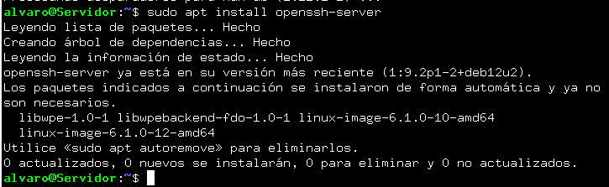

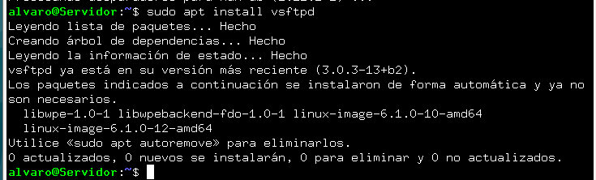

Pruebo conexión ssh

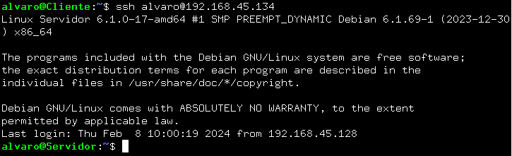

Modifico el puerto 22 al puerto 2222

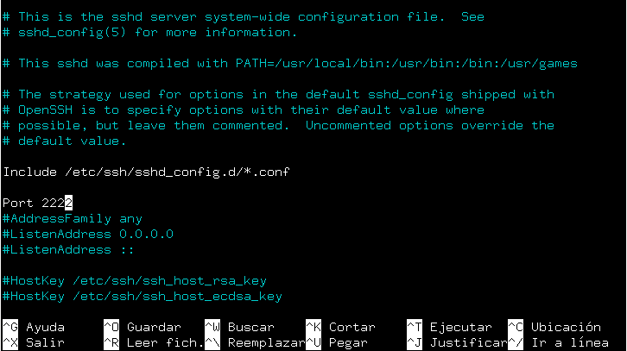



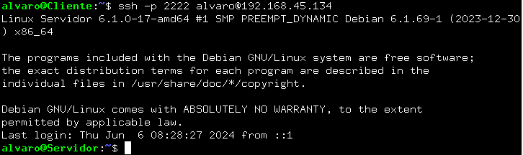

Creo una clave y la copio en el servidor ssh y me conecto al servidor a través de la clave

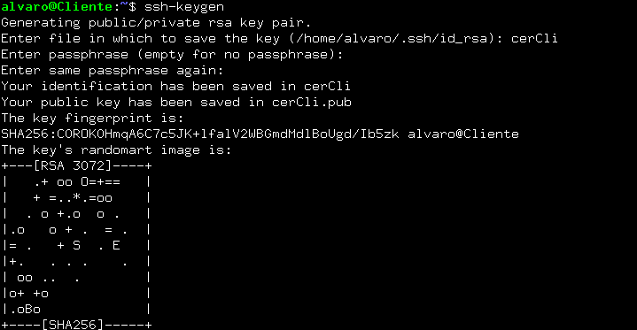



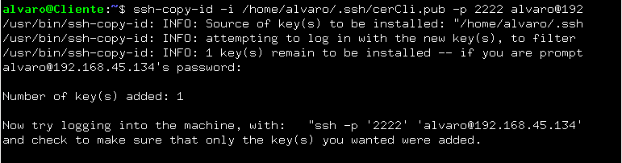

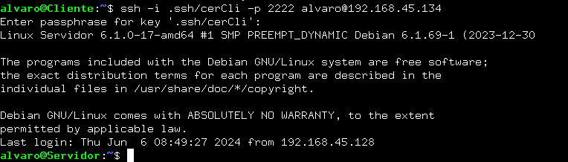

Copio un archivo mediante scp y me conecto mediante sftp

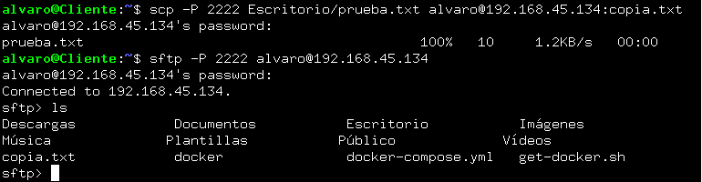

Instalo el servidor y cliente ftp y pruebo conexión

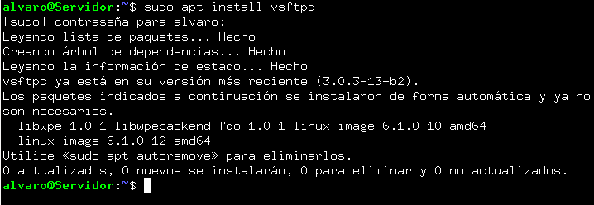

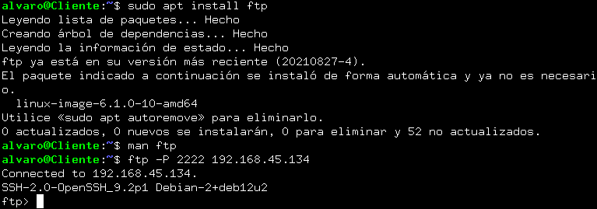

Edito el archivo de configuración en el servidor

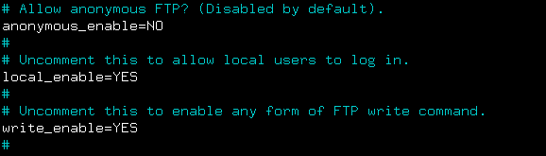

Genero un certificado en el servidor

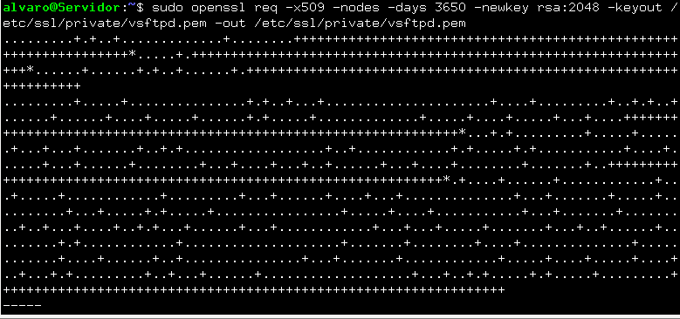

Modifico y añado más opciones al configurador del servidor

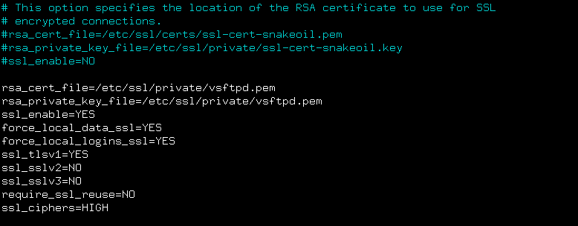

Instalo filezilla en el cliente

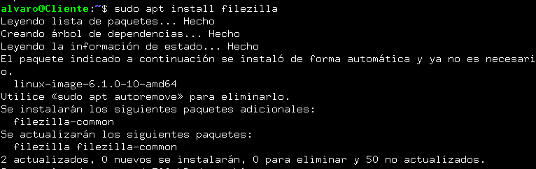

Me conecto a partir de filezilla al servidor

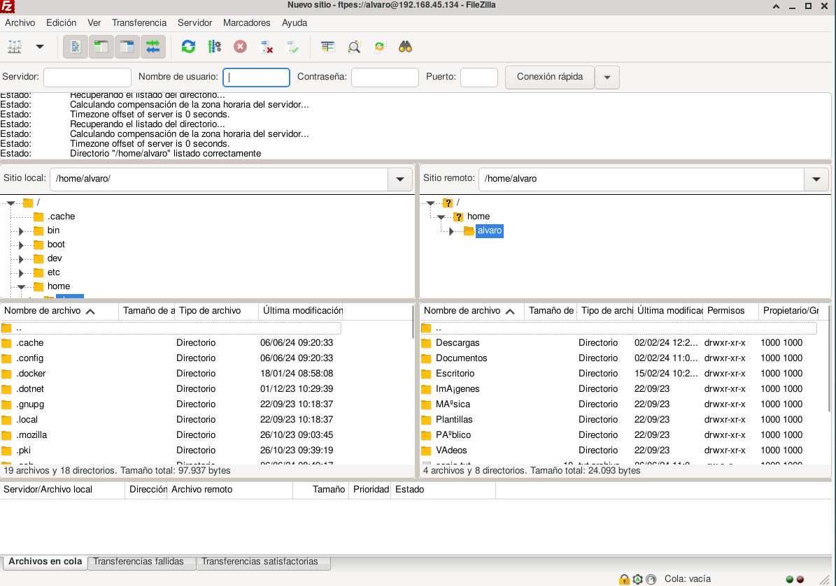

Modifico la configuración para que se pueda usar modo pasivo y el chroot

